专题五：平面解析几何第三讲 2012. 3.31
核心考点三：范围问题
例 1.设双曲线的方程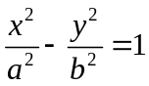，过其焦点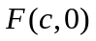的直线与双曲线交于两点，若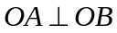，求双曲线离心率的取值范围。

例2. 设双曲线的方程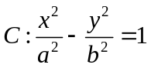，右焦点，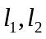为渐近线，其中的倾斜角为锐角，过作直线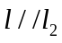，且交双曲线于，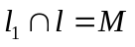，又过点作轴的垂线与交于第一象限内的点
(1)试用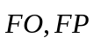表示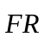；
(2)求证：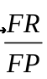为定值；
(3)若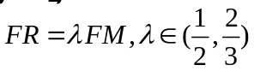，求双曲线离心率的取值范围。

例3.已知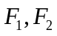为椭圆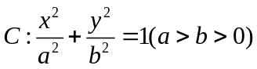的左右焦点，为椭圆上的动点，且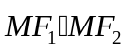的最大值为16，最小值为0.
- 求椭圆的方程；
- 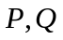为椭圆上不同的两点，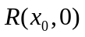为x轴上一点，且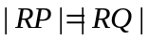，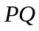与x轴不垂直，求的取值范围。

例4.线段的两个端点分别在x，y轴上滑动，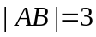，点是上一点，且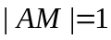，点随的滑动而运动.
- 求动点M的轨迹E的方程；
- 过定点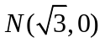的直线交曲线E于C、D两点，交y轴于点P，若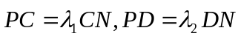，
求证：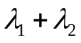为定值。

例5.椭圆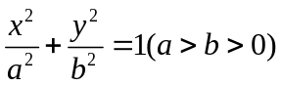的右准线是，倾斜角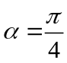的直线交椭圆于A、B两点，已知AB的中点为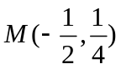
- 求椭圆的方程；
- 若P、Q是椭圆上满足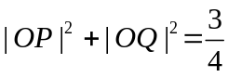的点，求证：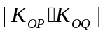是定值。

